Interfaz Gráfica del Sistema
Agregar las imágenes de acuerdo a la construcción visual (Mockups) que tendrá el sistema, cada menú de navegación o modulo debe tener sus propios mockups.
- Página inicial ( menú de inicio)
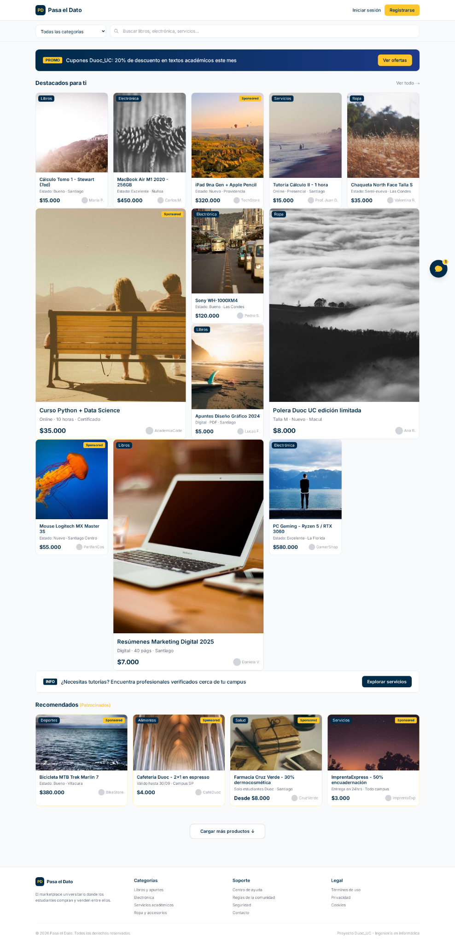

- Página de productos
